Landesberufsschule 4 Salzburg

Übungen im

Laboratorium für Programmiertechnik

Programmierübung

für die Übung Nr. 3

Katalog - Nr.: 1

Name : Valentin Adlgasser

Jahrgang : 2020

Datum der Übung : 09.10.2020

Inhalt

1. Übungsdurchführung 3

a. Aufgabe 1 3

b. Aufgabe 2 4

2. Abbildungsverzeichnis 4

# Übungsdurchführung

## Aufgabe 1

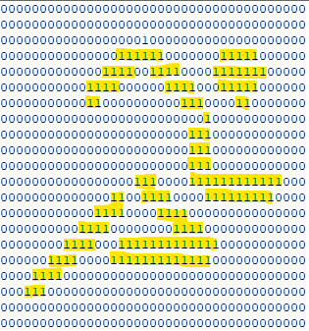Um diese Aufgabe zu lösen, habe ich einfach alle Semicolons mit einem Linebreak ersetzt. Danach erkennt man die Sportart Laufen. Man kann einen Läufer erkennen, wenn man sich nur die 1er ansieht. Damit das ganze leichter erkennbar ist, habe ich die 1er eingefärbt.

Abbildung | Läufer

## Aufgabe 2

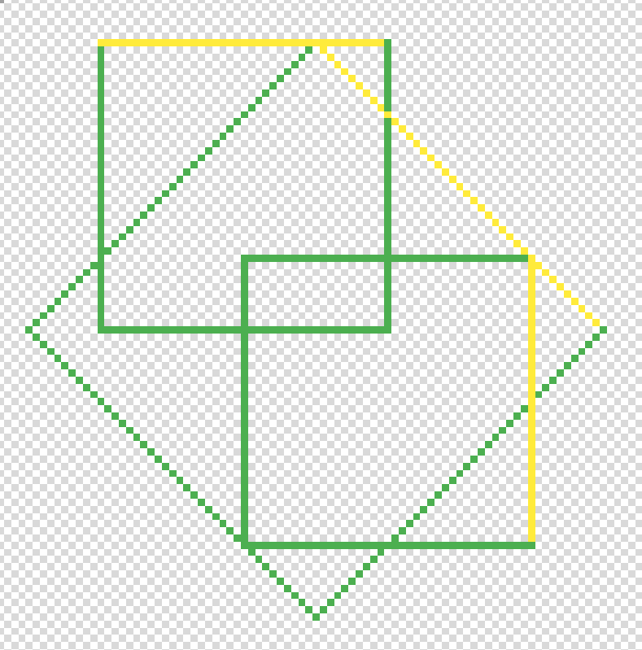Für die zweite Aufgabe habe ich das Programm „nachgespielt“ und einen Pixel pro Einheit genommen. Das Ergebnis sieht folgendermaßen aus:

Abbildung | Pixelart

# Abbildungsverzeichnis

Abbildung 1 | Läufer 3

Abbildung 2 | Pixelart 4